Дети в вашу семью

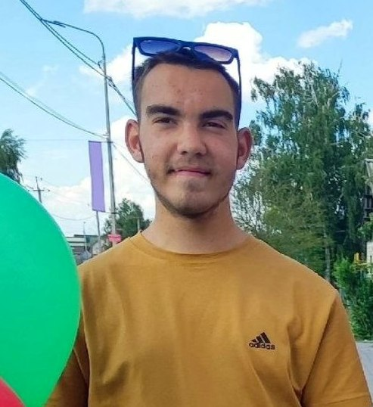 | Николай, 17 лет.  любознательный, общительный, эмоциональный, легко ранимый, настойчивый, отходчивый, легко идет на контакт со взрослыми и детьми. С интересом познает окружающий мир, любит ходить на экскурсии. Оказывает посильную помощь взрослым. Во всех коллективных делах принимает посильное участие, любит помогать взрослым и детям.

 | Данил, 17 лет  общительный, любознательный юноша, легко вступает в контакт в окружающими. Трудолюбив. В свободное время с увлечением рисует, участвует в коллективных делах. Любит помогать взрослым и детям. Принимает активное участие в общественно-полезных мероприятиях.
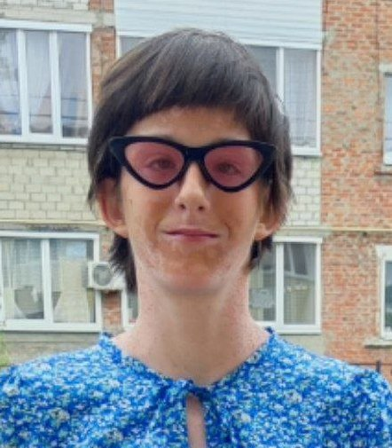 | Наталья, 17 лет,  Импульсивная, добрая девочка. легко вступает в контакт, всегда позитивно настроена. Любит слушать музыку и рисовать. С удовольствием принимает участие в культурно-массовых мероприятих, мастер-классах, проводимых в рамках адаптации и социализации детей.

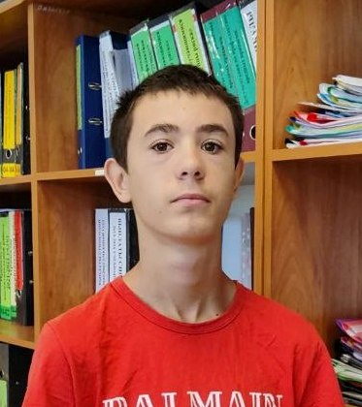 | Иван, 17 лет  Доброжелательный, общительный, неконфликтный, добрый юноша, Всегда проявляет настойчивость в отстаивании своего мнения, правилами коммуникации владеет, умеет держать дистанцию со взрослыми людьми, серьезно относится к обязанностям, В общении со сверстниками поддерживает ровные отношения. Уважителен со взрослыми. Поручения старается выполнять полностью, качественно и в срок.
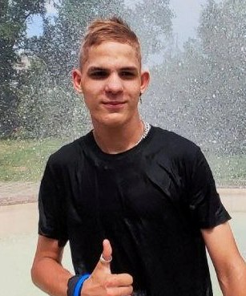 | Денис, 17 лет  общительный, добрый, отзывчивый юноша, всегда готов прийти на помощь. Добросовестно выполняет поручения взрослых. Обладает организаторскими способностями. У Дениса развито чувство ответственности, свою часть работы старается выполнить в срок.

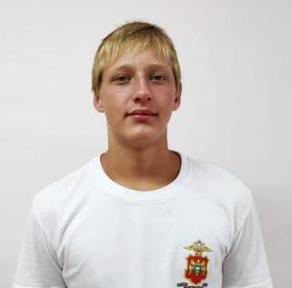 | Виталий, 17 лет  доброжелательный, улыбчивый, подвижный подросток. Увлекается футболом, настольными и компьютерными играми, любит трудиться. Со сверстниками поддерживает бесконфликтные отношения, есть постоянные друзья. отзывчив на просьбы, хороший помощник во всех делах. Нормы и правила поведения соблюдает.

 | Дмитрий, 17 лет  Эмоционален и активен, настроение, в основном, бодрое, жизнерадостное. В общении со взрослыми соблюдает общепринятые нормы и правила, в установлении контактов избирателен. Владеет навыками самообслуживания. Посещает творческие объединения на базе учебного учреждения.

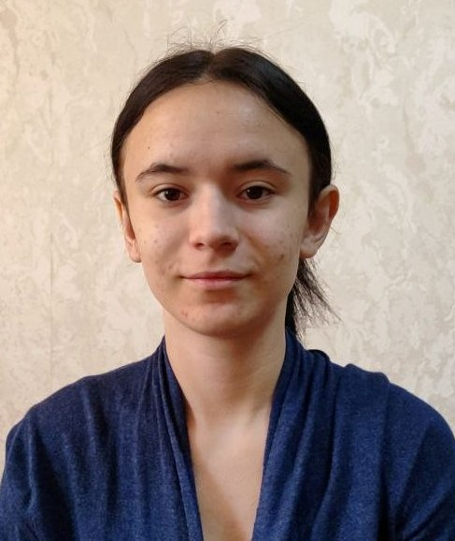 | Влада, 17 лет  Впечатлительная, восприимчивая, достаточно импульсивная, находчивая девушка, способна ставить реальные цели и достигать их. Легко идет на контакт, избирательна в общении, стремится к лидерству. Основной чертой характера Владиславы является сдержанность, не любит хвастаться, внимательна, имеет много друзей. Любит рисовать, танцевать, заниматься рукоделием. Принимает участие в конкурсных мероприятиях творческой направленности. Влада следит за своим внешним видом, любит красиво и модно одеваться.
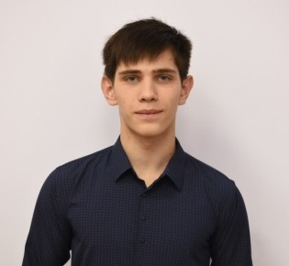 | Александр, 17 лет  Активный, добрый, неконфликтный мальчик, со сверстниками общителен, идет на контакт со взрослыми, относится к ним уважительно. Любит заниматься спортом, рисовать. Принимает активное участие в культурно-массовых мероприятиях.

Подробную информацию о детях можно узнать в отделе опеки и попечительства над несовершеннолетними, материнства и детства управления социальной защиты населения администрации Чернянского района по адресу:
Белгородская область, Чернянский район, п. Чернянка, пл. Октябрьская, д. 6, кабинет 35
Контактный телефон специалиста опеки и попечительства: (8-47-232) 5-73-21, opeka_uszn@ch.belregion.ru
Контактный телефон регионального оператора: (8-47-22) 27-16-31

